Технологическая карта урока Учитель: Наумова И.С 2016г.

№ п/п |  | Параметр | Описание
 | Учебный предмет, класс |  | Математика И.И.Аргинская, 1 класс, РСО «Занков»
 | Тема занятия/урока |  | «Отрезок»
 | Цель (цели) занятия/урока |  | Образовательные:  - ознакомить с понятием отрезок как части прямой линии  -познакомить с правилами построения отрезков  - повторение последовательности чисел натурального ряда;  - повторения изученного геометрического материала.  Развивающие:  - развитие познавательной активности учащихся;  - умение работать сообща и в парах;  - совершенствовать мыслительные операции: анализа, синтеза, сравнения, сопоставления;  - развивать познавательный интерес к изучаемому предмету;  - развивать речь, логическое мышление, память, воображение  Воспитательные:  - воспитание активности, любознательности, интереса к предмету;  - повышать познавательную активность, учебную мотивацию, способствовать развитию гармоничной личности;  - учить работать в паре, формировать культуру поведения при фронтальной работе, работе в парах, дружеское отношение друг к другу.
 | Личностные УУД:  - формирование ответственного отношения к учению;  - формирование осознанного, уважительного и доброжелательного отношения к другому человеку;  - умение сопереживать и приходить на выручку. |  | Предметные результаты | Метапредметные УУД
 |  |  | - умение работать с натуральным рядом чисел;  - умение располагать числа в порядке возрастания и в порядке убывания;  - знать что такое прямая линия и чем она отличается от кривой;  - знать, что такое отрезок и научиться его строить;  - ответы на итоговые вопросы и оценка своих достижений на уроке. | Познавательные УУД:  - самостоятельное выделение и формулирование познавательной цели;  - постановка и формулирование проблемы;  - поиск и выделение необходимой информации;  - освоение способов решения проблем поискового характера;  - овладение логическими действиями сравнения, анализа, синтеза, обобщения, классификации;  - осознанное и произвольное построение речевого высказывания.  Регулятивные УУД:  - определение и формулировка темы, целей урока;  - понимание учебной задачи урока и стремление её выполнить;  - овладение способностью принимать и сохранять цели и задачи учебной деятельности, поиска средств её осуществления;  - формирование умения планировать, контролировать и оценивать учебные действия в соответствии с поставленной задачей и условиями её реализации;  - умение преодолевать препятствия и не вступать в конфликты с одноклассниками.  Коммуникативные УУД:  - готовность слушать и слышать друг друга;  - спрашивать, интересоваться чужим мнением и высказывать своё;  - умение договариваться о распределении функций и ролей в совместной деятельности;  - осуществление взаимного контроля в совместной деятельности, адекватная оценка собственного поведения и поведения окружающих.
 | Оборудование и материалы |  | Для педагога | Для учащихся
 |  |  | Интерактивная доска, доска, карточки с цифрами, клубок ниток, ноутбук, учебник | Учебник. тетрадь, интерактивная доска, числовые веера, карточки для работы в паре, карандаш, линейка.
Основные этапы и виды деятельности

Этап урока | Цель | Содержание | Деятельность учителя | Деятельность ученика
Мотивация.  (эмоциональный настрой) | - создание комфортной атмосферы для успешной работы;  - создание условий для возникновения у учеников внутренней потребности включения в учебную деятельность;  - активизация познавательного интереса; | Громко прозвенел звонок,  Начинается урок.  Наши ушки на макушке,  Глазки широко раскрыты.  Слушаем, запоминаем,  Ни минутки не теряем. | Проговаривает слова настроя.  Просит детей улыбнуться друг другу и поздороваться с гостями. | Проговаривают слова настроя.  Дарят друг другу улыбку. Здороваются с гостями.
Введение в тему урока. Постановка учебной задачи.)  Проектирование вариантов работы над выявленными и возможными затруднениями  Физминутка  Выявление уже известных знаний об отрезке и того, что бы еще учащиеся хотели узнать. | - актуализация мыслительных операций;  - формирование умения комментировать свои действия;  - создание проблемной ситуации;  - повторение изученных правил, необходимых для реализации целей урока | Смарт –доска (слайд 1)  (слайд 2)  На доске карточки с числами (ответами) появляются последовательно.  На доске открывается тема урока «Отрезок»  Демонстрация  учителем получения отрезка из прямой при помощи клубка ниток | - Мы продолжаем сегодня путешествие по стране «Геометрия». Что изучает геометрия?  -С какой фигурой мы познакомились на прошлом уроке? Каковы ее особенности?  - Главная фигура в геометрии?  -Точка предлагает вам отправиться в путешествие, но перед этим немного размяться и посчитать устно. Если вы правильно ответите на все вопросы, то сможете определить тему нашего урока.  -число. которое предшествует числу 5  -последующее числа7  -число,.стоящее при счете между числами 5 и 7  -число, которое больше 1 , но меньше 3  -число. которое на 1 больше 6  -понять закономерность и назвать число (1,3,5,7…)  Переворачивает карточки с цифрами.  -Почему так названа фигура? Точка предлагает отправиться в сказку.  Учитель при помощи сказки демонстрирует то, как появился отрезок  (смотри текст в приложении)  -Что вы уже знаете об отрезке  -Что еще хотите узнать  -Определите цель урока  -Выделите задачи урока  -Где мы можем получить информацию | Отвечают на вопросы, рассуждают.  Отвечают на вопрос. Называют отличительные особенности луча.  Отвечают на вопрос. Рассуждают о том, почему точку называют главной фигурой.  При помощи числовых ромашек ребята отвечают на вопросы устного счета.  Читают слово «отрезок»  Выполняют физминутку.  Слушают сказку. Трое учеников помогают учителю. Остальные по ходу сказки отвечают на вопросы учителя.  Отвечают на вопросы  Пробуют рассуждать  Ребята с помощью учителя определяют цели и задачи урока  Ребята предлагают открыть учебник
Открытие нового (знания, способа действия) | создание условий для решения учебной задачи и нахождение путей её решения. | Учебник. С. 62, упр.143 | Учитель предлагает прочитать информацию об отрезке, задает вопросы, помогающие выяснить понимание определения, признаков фигуры «Отрезок» | Дети читают правило. Отвечают на вопросы учителя об отрезке.
Включение нового в активное использование в сочетании с ранее изученным, освоенным.  Физминутка  Практическая работа.  Работа в паре. | обобщение и закрепление полученных знаний, организация работы по совершенствованию навыка проверять результаты своей деятельности. | Учебник, с. 62 самостоятельное выполнение упражнения  Игра «не ошибись»  Смарт доска (работа с инструментами) (слайд 3)  Слайд 4, карточки для детей | Помогает ребятам понять смысл задания, определяет правила работы в тетради  Проводит физминутку. Называет геометрические фигуры, которым соответствуют определенные движения.  -Давайте построим отрезок. Применим наши знания. Дадим отрезку имя.  -Распределите фигуры на группы. Проставьте номера групп.  -Какие группы получились | Читают задание, находя номера отрезков и прямых, записывают номера в тетрадь.  Участвуют в физминутке на внимание.  Учащиеся под руководством учителя строят отрезок в тетрадях и на доске.  Ученики обсуждают в паре варианты решений  Представители пар высказывают свою точку зрения.
Подведение итогов. Итоговая рефлексия учебной деятельности.. | осмысление процесса и результата деятельности, проверка достижения собственной цели, оценка эмоционального состояния и активности на уроке каждого учащегося. | Слайд 5 (радуга-помощница)  Слайд 6 | -Вспомните наши цели и задачи. Скажите, чему учились сегодня на уроке. Вам поможет радуга со словами.  - Используя свои светофорчики, определите трудность урока каждый для себя. | Ребята подводят итог. При помощи слов на «радуге» отвечают на вопрос учителя.  Ребята поднимают красный. желтый или зеленый квадратик.

Приложение: карточки для работы в паре:
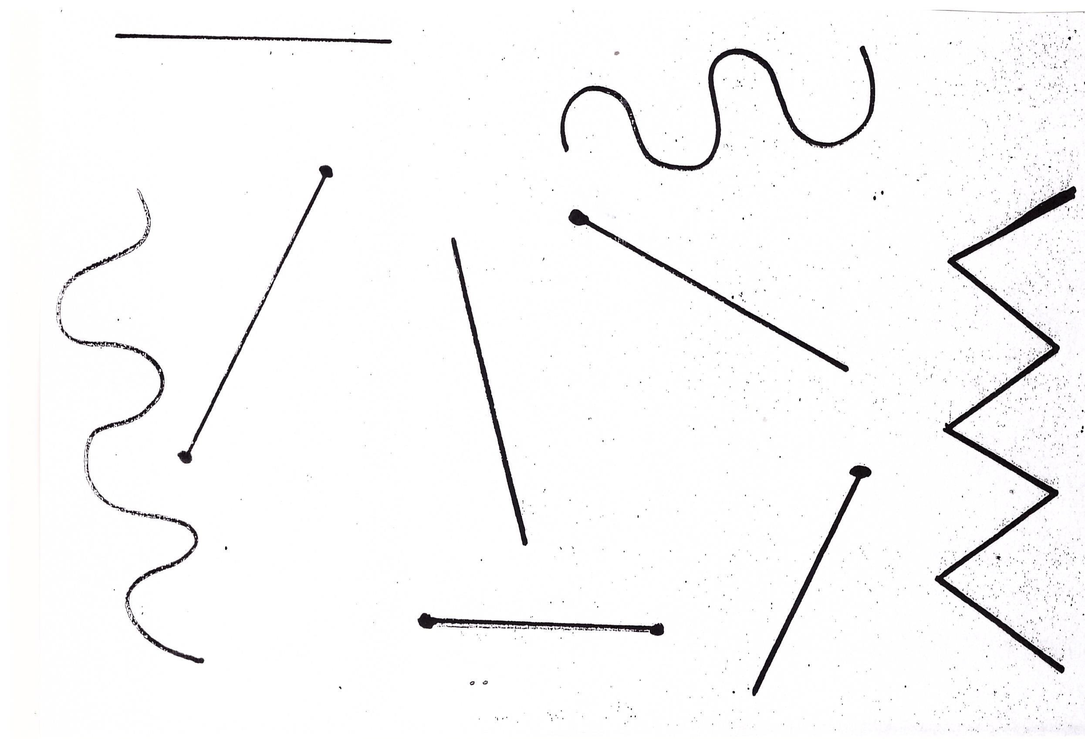

Сказка:
Жила-была точка. Она была очень любопытная и хотела все знать. Увидит незнакомую линию и непременно спросит: «Как эта линия называется? Длинная она или короткая?» Подумала однажды точка: «Как же я узнаю что-нибудь новое, если я буду сидеть на месте. Отправлюсь-ка я путешествовать»
А вы готовы отправиться путешествовать?
Сказано-сделано. Вышла Точка на прямую и пошла по этой линии. Долго шла. Устала. А линии конца-краю не видно. Линия будто бы даже длиннее стала.
- Долго ли я буду еще идти?
А вы как думаете? Будет ли конец у прямой линии? (нет)
- Тогда я поверну назад, - решила Точка. Я, наверное, пошла не в ту сторону.
Найдет ли Точка концы прямой? (нет)
Шла – шла. А конца все нет! Устала. Опечалилась Точка.
- Что ж мне так и придется всю жизнь идти?
И решила она позвать на помощь ножницы.
Появились ножницы, щелкнули и разрезали прямую.
- Как интересно, - сказала Точка. – Что это из моей прямой получилось? С одной стороны конец и с другой стороны конец.
Ребята, как это называется? (отрезок)

